4 de octubre de 2016: Jornada #10ConvencióDiscapacitat
2006-2016 | 10 años de Convención sobre los Derechos de las Personas con Discapacidad.  Queda mucho por hacer? | 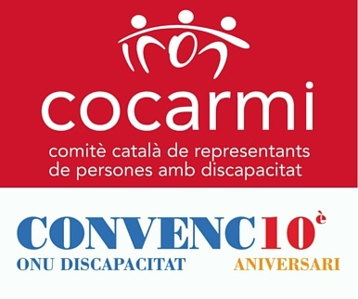
Sala de Conferencias de la ONCE. Sepúlveda, 1, 6a planta. Barcelona
Aforo limitado. Se ruega confirmar asistencia a info@cocarmi.cat

Sala accesible para personas con movilidad reducida
Acto accesible para personas con discapacidad auditiva

PROGRAMA
12:00 horas Bienvenida
Sr. Antonio Guillén, presidente del Comitè Català de Representants de Persones amb Discapacitat (COCARMI)

12:05 horas Conferencia inaugural: La Convención, diez años después; diez años por delante
Sr. Luis Cayo Pérez, presidente del Comité Español de Representantes de Personas con Discapacidad (CERMI)

12:35 horas La estrategia europea sobre Discapacidad 2010-2020
Sra. Pilar Díaz, Directora del Observatorio de la Discapacidad Física (ODF)

12:50 horas Mesa de experiencias
Clave de la Convención: Derechos y apoyos
Sr. Josep Maria Solé, director-gerente de la Fundació Tutelar de les Comarques Gironines
Derecho a la escuela inclusiva
Sra. Carme Fernández, directora de la Fundació Gerard
Derecho al trabajo
Sr. Àngel Gómez-Quintero, presidente de la Associació per la Integració Laboral dels Mossos d'Esquadra amb Discapacitat
Modera: Enric Botí, secretario general COCARMI

14:00 horas Clausura
Honorable Sra. Dolors Bassa, consellera de Treball, Afers Socials i Famílies

